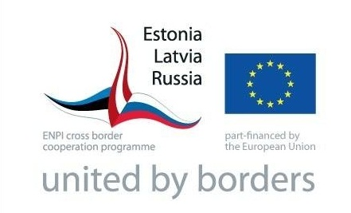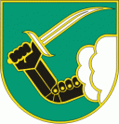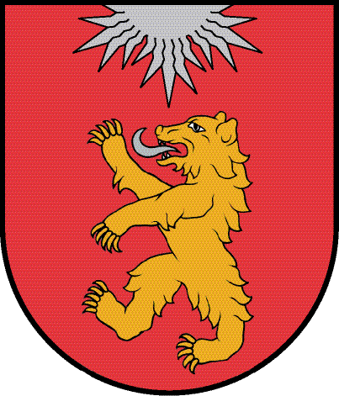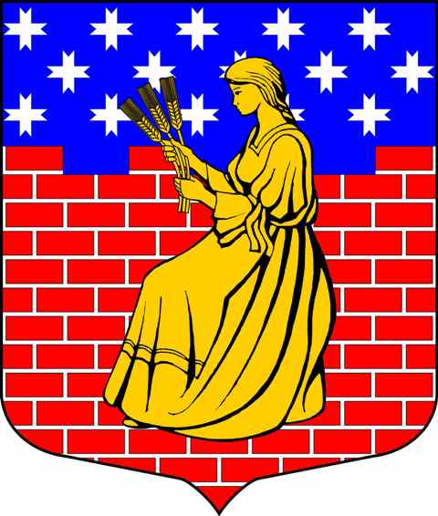
Estonia – Latvia – Russia Cross Border Cooperation Programme
within European Neighbourhood and Partnership Instrument 2007 – 2013

Projekta uzsākšanas konference (Kick – off) „Veicināsim veselīgu dzīvesveidu trijās valstīs”
28.maijā, Valgas pilsētas kultūras centrā, Kesk 1, Valgā

PROGRAMMA
9.30 – 10.00 Reģistrēšanās un kafija

10.00 Atklāšanas uzrunas
- KALEV HÄRK, Valgas pilsētas valdes mērs
- KĀRLIS ALBERGS, Valkas novada domes priekšsēdētājs
- IRINA KUPINA, Novodevjatkinas pašvaldības vicemērs

10.30 Vispārīga informācija par projektu „Esi aktīvs sportā visas trijās valstīs”, MARIKA POST, projekta vadītāja, Valgas pilsētas valdes padomniece attīstības jautājumos

10.50 Veselīga dzīvesveida veicināšana Latvijā – ARNIS OZOLIŅŠ, NIKE pārstāvis un skriešanas eksperts

11.25 Veselīga dzīvesveida veicināšana Krievijā

12.00 Kustība „Vīrieti! Kusties!”, SIIM AUSMEES, vadītājs

12.30 Veselīga dzīvesveida veicināšana Igaunijā, Margus LEPIK, Valgas apriņķa valdes vadītājs, Igaunijas Triatlona asociācijas un Valgas basketbola kluba prezidents

12.50 Semināra noslēgums, KALEV HÄRK, Valgas pilsētas valdes mērs

13.00 Pusdienas

14.00 – 17.00 Objektu apskates ekskursija pa Valku un Valgu (sporta objekti, skolas, bērnudārzs, slimnīca u.c.)

Darba valoda: krievu, būs pieejams tiešs tulkojums no/uz latviešu un igauņu valodām

Dalība konferencē: bezmaksas

marika.post@valgalv.ee/mobile +37 251 09190

